REPUBLIKA E KOSOVES
REPUBLIKA KOSOVO / REPUBLIC OF KOSOVO
KËSHILLI PROKURORIAL I KOSOVËS/ TUŽILAČKI SAVET KOSOVA/KOSOVO PROSECUTORIAL COUNCIL
Aktivnosti Tužilačkog Saveta Kosova
Mart 2017
MESEČNI BILTEN

Sadržaj

1. Sastanci Tužilačkog Saveta Kosova 3
Sto trideseti sastanak Tužilačkog Saveta Kosova 3
Sto trideset prvi sastanak Tužilačkog Saveta Kosova 4
2. Aktivnosti Predsedavajučeg TSK-a 6
3. Aktivnosti Stalnih Komisija 13
4. Ostale aktivnosti 15
Radna sesija za razvoj kapaciteta osoblja tužilačkog sistema Kosova 15
5. Aktivnosti sekretarijata Tužilačkog Saveta Kosova 18
6. Aktivnosti jedinice za razmatranje učinka Tužilaštva Tužilačkog Saveta Kosova 20

Kosovo: Priština
Adresa: Luan Haradinaj u Prištini, br.16/1 zona II, kategoria II
Tel: 038/200 18 710
Website: www.kpk-rks.org
e-mail: Info.kpk@rks-psh.org

Sastanci Tužilačkog Saveta Kosova

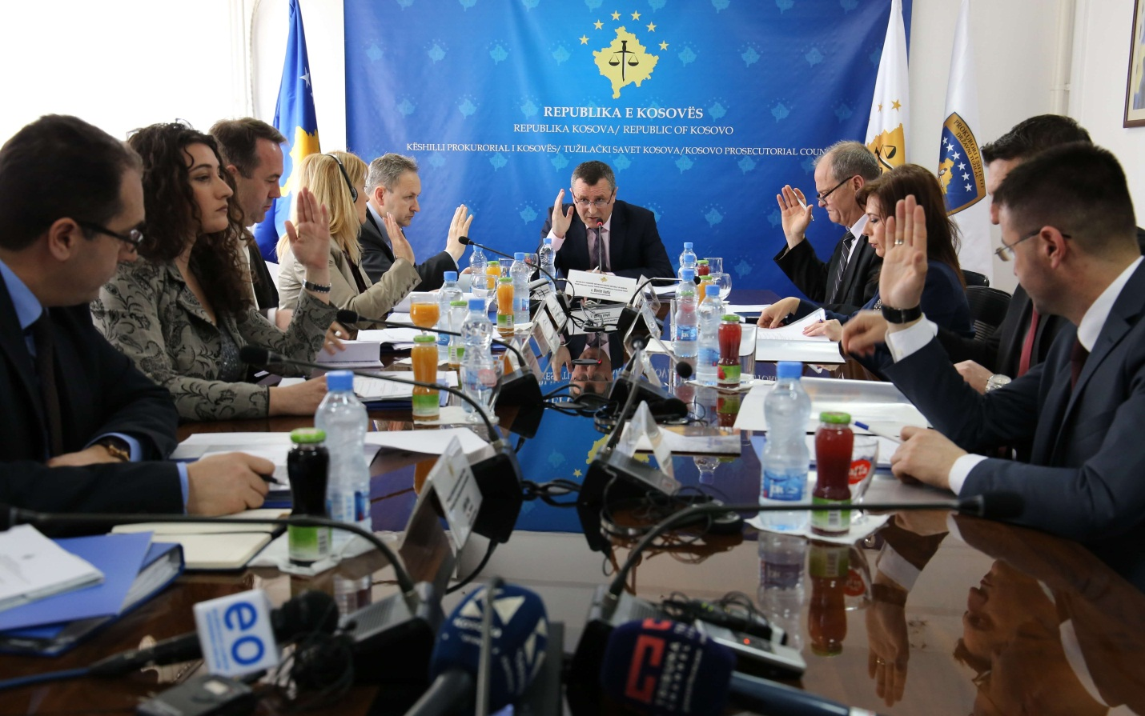

Sto trideseti sastanak Tužilačkog Saveta Kosova

Priština, 9 mart 2017 – Održan je sto trideseti sastanak Tužilačkog Saveta Kosova (TSK) predvođen od predsedavajučeg Tužilačkog Saveta, Bljerim Isufaj

Tokom ovog sastanka, članovi TSK su razmatrali i usvojili sa nekim preporukama, Godišnji izveštaj popratnog mehanizma za usklađivanje statistika za 2016 godinu.

Članovi TSK-a su takođe usvojili zahtev Glavnog državnog tužioca, Aleksander Ljumezi, za premeštaj tužioca Agron Ćaljaj sa Osnovnog Tužilaštva u Uroševcu u Kancelariju Glavnog državnog Tužioca za vremenski period od šest meseci.

Članovi TSK-a usvojili su predloge komisije za premeštaj i unapređenje tužilaca u Specijalno Tužilaštvo Republike Kosova i u departmanu Teških Krivičnih Dela Osnovnog Tužilaštva u Prištini, da se tužioci Syljë Hodža, Fikrije Zejnulahu i Fljorije Saljihu Šamoli premeste u Specijalno Tužilaštvo Republike Kosova, dok tužioci Osnovnog Tužilaštva u Prištini, Valjdet Gaši, Armend Hamiti i Šemsije Aslani premeste sa Opšteg Departmana u Departman za Teška Krivična Dela ovog tužilaštva.

Kao zadnja tačka ovog sastanka bilo je određivanje članova Upravnog Saveta Akademije Pravde Kosova od strane tužilaca. Od tužioca predstavnika u Upravnom Savetu Akademije izabrani su, Glavni Državni Tužioc Aleksander Ljumezi po službenom zadatku, tužiteljica Javorka Perlinčević predstavnica Osnovnog Tužilaštva u Prištini, Ljavdim Krasnići predstavnik Sekretarijata Tužilačkog Saveta Kosova, dok predstavnik Apelacionog Tužilaštva, glavni tužilac Hadži Derguti će nastaviti svoj redovni mandat kao član Upravnog Saveta do jula 2018 godine.

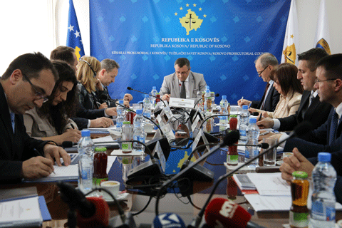

Sto trideset prvi sastanak Tužilačkog Saveta Kosova

Priština, 29 mart 2017 – Održan je sto trideset prvi sastanak Tužilačkog Saveta Kosova (TSK), predvođen od predsedavajučeg Tužilačkog Saveta, Bljerim Isufaj.
Tokom ovog sastanka, ispred članova Tužilačkog Saveta Kosova, prezentirani su i usvojeni radni izveštaji TSK-a za 2015 i 2016 godinu, koji predstavljaju aktivnosti za jedno godišnji period odvijenim u realizaciji mandata TSK-a.

Takođe, tokom ovog susreta prezentiran je i usvojen godišnji izveštaj Državnog Tužioca za 2016 godinu, koji sadrži glavne aktivnosti ove institucije sa fokusom na odraz rada institucije preko statističkih i uspoređivaćkih podataka realizovanih aktivnosti.

Jedan drugi izveštaj koji je razmotren i usvojen od članova TSK-a jeste godišnji izveštaj u vezi budžetskog procesa za 2016 godinu.

Članovi TSK-a su doneli odluku da objave konkurs za 18 (osamnaest) novih tužilaca, koji će biti raspoređeni po osnovnim tužilaštvima Kosova. Za Osnovno Tužilaštvo u Prištini i Gnjilanu predviđeno je da se izabere po jedan tužioc, za Osnovno Tužilaštvo u Đakovici 2 (dva) tužioca, za Osnovno Tužilaštvo u Mitrovici 4 (četiri), kao i za Osnovna Tužilaštva u Prizrenu i Uroševcu po 5 (pet) tužioca.

Takođe, ćlanovi TSK-a, su doneli odluku da komisija za imenovanje novih tužilaca bude u istom sastavu kao i prethodne godine. Ova komisija se sastoji od glavnog državnog tužioca Aleksander Ljumezi, predsedavajuči, tužioca u Kancelariji Glavnog Državnog Tužioca, Ljuljzim Suljejmani, i tužioci Ikramije Bojadžiu, Radica Milić i Idain Smajlji iz redova TSK-a, kao članovi.

Što više, članovi TSK-a su osnovali Komisiju za Administriranje Tužilaštva. Predsedavajuča ove komisije je određena članica TSK-a, tužiteljica Radica Milić, dok članovi su zamenica glavnog državnog tužioca Sevdije Morina i tužioc Veton Šabani iz Osnovnog Tužilaštva u Uroševcu.

Takođe danas ćlanovi TSK-a su usvojili zahtev Kancelarije za Zaštitu i Pomoć Žrtava, za nadoknadu dežurstva.

Tokom ovog sastanka usvojene su dopune i izmene vršene od Komisije za Normativna Pitanja za izbor Predsedavajučeg i Zamenika predsedavajučeg Tužilaćkog Saveta.

Predsedavajuči TSK-a, Bljerim Isufaj, tokom ovog sastanka pozvao sve članove tužioce TSK-a da, bazirajući se na normativne akte konkurišu za poziciju Zamenika predsedavajučeg, pošto aktualnom Zameniku Predsedavajučeg ističe mandat krajem aprila meseca.

Kao poslednja tačka dnevnog reda bilo je upoznavanje članova TSK-a sa ostavkom tužioca Osnovnog Tužilaštva u Prizrenu, Sefer Morina.

Aktivnosti Predsedavajučeg TSK-a

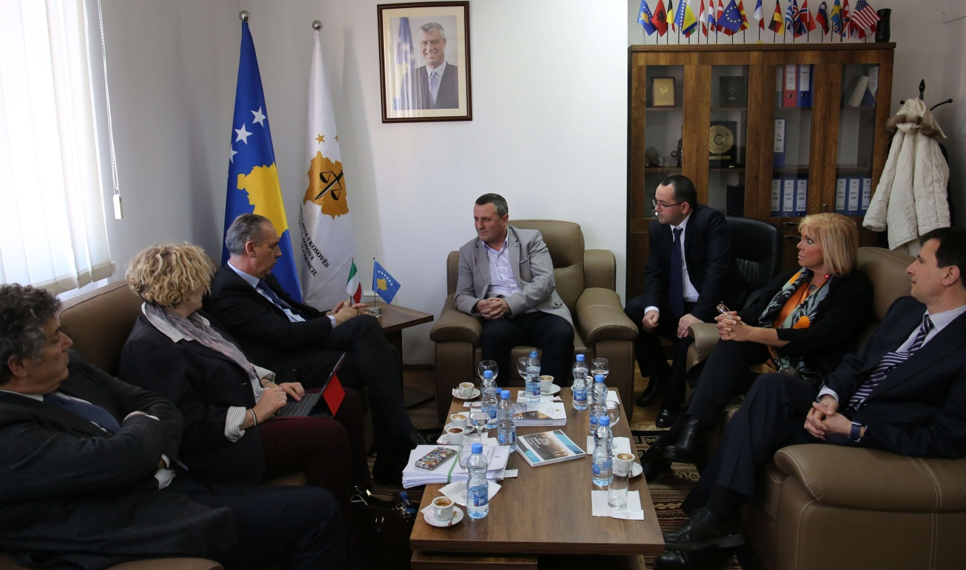

Procenjuje se italijanska podrška za tužilački sistem Kosova

Priština, 3 mart 2017 – Predsedavajući Tužilačkog Saveta Kosova, Bljerim Isufaj, dočekao na jednom sastanku jednu delegaciju sistema pravde Italije, predvođene od zamenika predsednika Višeg Saveta Pravde Italije, Giovanni Legnini.

Tokom ovog susreta, predsedavajuči Isufaj, pošto je zahvalio italijansku delagaciju za stalnu podršku koju Italija pruža tužilačkom sistemu Kosova, upoznao ih je sa organizovanjem Tužilačkog Sistema Kosova, nadležnostima i radom kojeg vršio i vrši ovaj Savet.

Predsedavajuči Isufaj je govorio i za projekat Bližnjenja “Ojačanje efikasnosti, odgovornosti i transparentnosti sudskog i tužilačkog sistema na Kosovu”, finansiranog od Evropske Zajednice, dodajuči da TSK radi na tome da što više dobije sa ovog projekta, i ocenio rad italijanskih stručnjaka koji su angažovani na gore navedenom projektu.

Na drugoj strani, zamenik predsednika Visokog Saveta Pravde Italije, Giovanni Legnini, izrazio volju i angažovanje da pomoču gore navedenog projekta i ostalih načina saradnje, podele iskustva sistema pravde njegove zemlje sa kolegama sistema pravde Kosova.

Na kraju ovog susreta, u okviru saradnje oba sistema pravde, predsedavajuči Isufaj je pozvan da poseti Italiju.

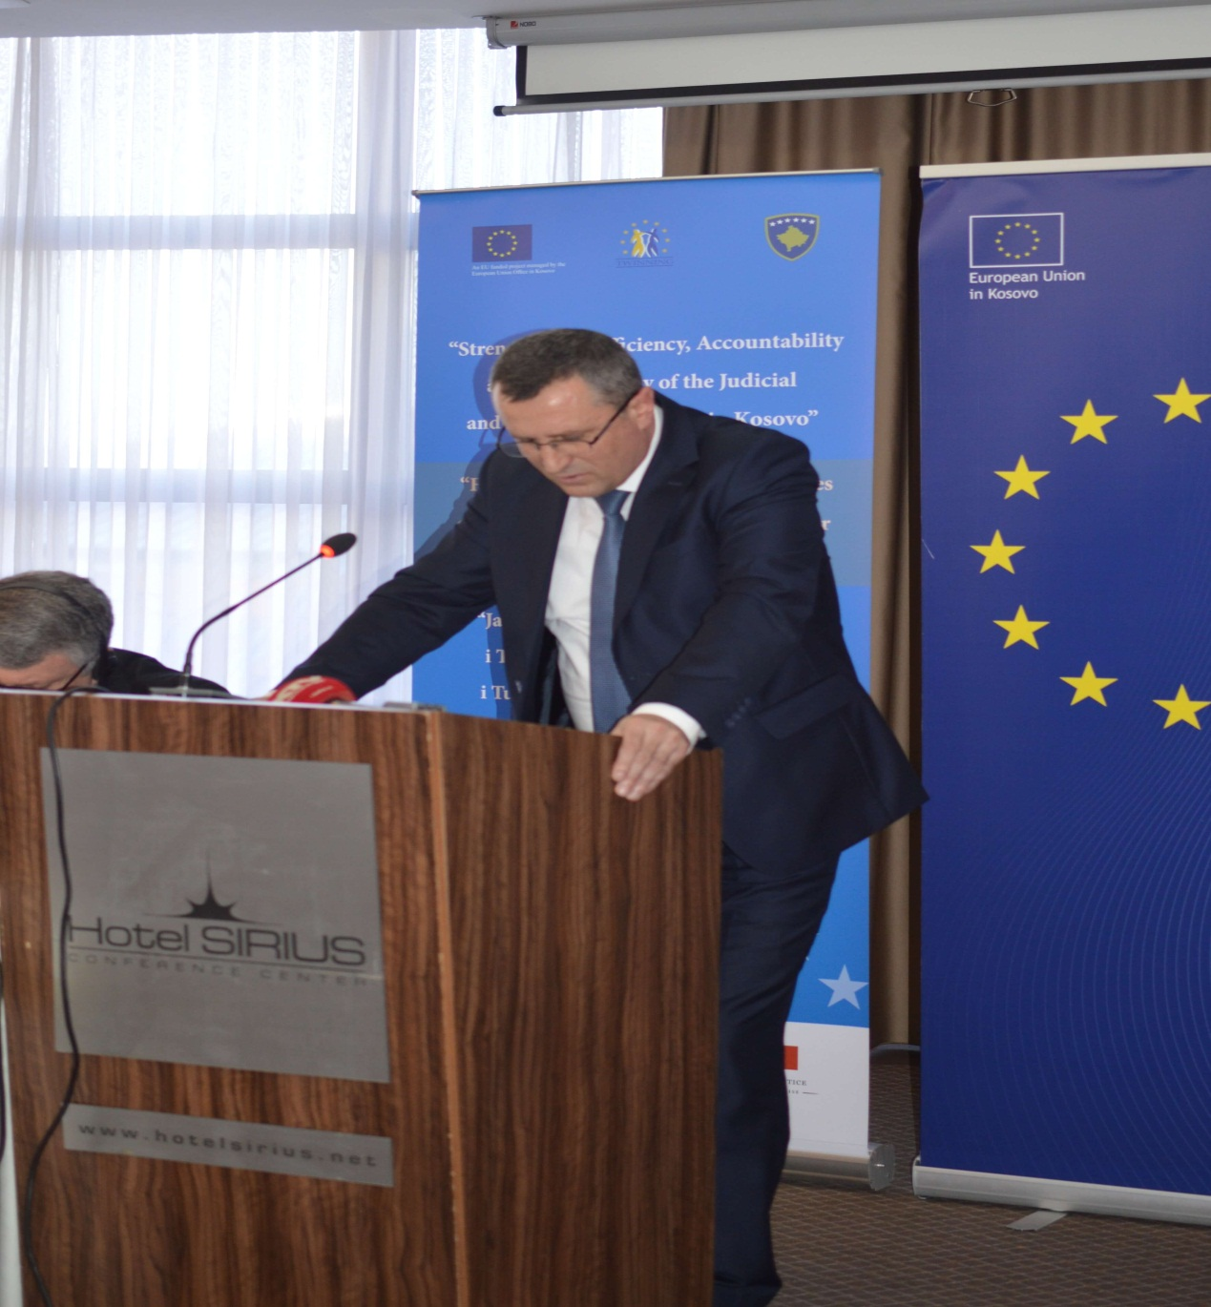

Govor predsedavajučeg Isufaj, na otvaranju Projekta, “Ojačanje efikasnosti, odgovornosti i transparentnosti Sudskog i Tužilačkog sistema na Kosovu”
Priština, 3 mart 2017 – Predsedavajući Tužilačkog Saveta Kosova, Bljerim Isufaj, učestvovao i održao jedan uvodni govor u otvaranju Projekta “Ojačanje efikasnosti, odgovornosti i transparentnosti sudskog i tužilačkog sistema na Kosovu”, upravljen od Kancelarije Evropske Zajednice na Kosovu, i implementiran od Višeg Sudskog Saveta Italije i Ministarstva Pravde Francuske.
Predsedavajuči ovom prilikom, pred učesnicima održao sledeči govor:
“Imam čast da u ime Tužilačkog Saveta Kosova budem prisutan u prezentiranju službenog poćetka Projekta Bližnjenja.
Kada vidim ovde značajne ličnosti i predstavnike glavnih institucija pravde prijateljskih država kao Italija i Francuska, kao i one iz naše sredine, kolege sa Sudskog Saveta, Ministarstva Pravde, Glavnog Državnog Tužioca, predsednike sudova i ostale goste, prijatelji sistema pravde, osećam se motivisan da mnogo više verujem da će projekat kojeg promovišemo danas uistinu ojačati efikasnost, odgovornost i transparentnost sudskog i tužilačkog sistema.
Za nas korisnike, ovaj projekat pruža mogučnosti za koja sam ubeđen da ćemo ih pozitivno iskoristiti.
Kao što je već poznato, projekat pruža ove mogučnosti za Savet, komisije Saveta, administrativno osoblje Saveta, kao i za Specijalno Tužilaštvo.
Projekat je sada već počeo sa svojim aktivnostima i aktualno je u fazi procene i analize potreba , međutim u toku su održanje obuka i diskusije sa grupama korisnika u cilju razmene iskustva u pravcu podizanja kapaciteta tužilačkog sistema.
Želim da napominjem da je projekat prošao početne izazove i mi kao Savet činimo napore da sarađujemo u svakom trenutku za obostranu korist. Ovaj novi duh saradnje koji je suština ovog projekta bližnjenja prati će nas i u buduće.
Savet, komisije i njegova administracija prolaze preko jedne pozitivne faze podizanja kapaciteta, prema tome pomoč koju daju i koja se od stručnjaka projekta očekuje je mnogo važna. Ovo posebno, pošto mi još imamo budžetskih nedostataka da realizujemo aktivnosti koje finansira ovaj projekat.
Mi, sa našim kapacitetima i podrškom naših partnera, uspostavljamo unapređene standarde u obuci, proceni učinka, premeštaj, unapređenje i disciplinovanje tužilaca. Verujemo da podeljena iskustva stručnjaka projekta sa nama kao i iskustvo stečeno od poseta i programa razmene sa pravnim sistemom Italije i Francuske, ojačati i dalje naše kapacitete u pravcu sprovođenja ustavnog i zakonskog mandata.
Kao, Predsedavajući Tužilačkog Saveta mogu slobodno reči da činimo napore da pružamo svestranu saradnju za rukovodstvo i stručnjake projekta. Ovo čine sve komisije Saveta, osoblje sekretarijata, kao i svi tužioci.
Očigledno se vidi da imamo jedan dobar početak i sa zajedničkom privrženošću siguran sam da ćemo postiči očekivane uspehe i da ćemo realizovati zajedno uspostavljene ciljeve.
Mi očekujemo da sve aktivnosti projekta kao: obuke, sesije diskutiranja sa stručnjacima, programi razmene sa Italijanskim i Francuskim Sudskim Savetima, kao i studijske posete u ovim zemljama, istinski će osnažiti efikasnost, odgovornost i transparentnost tužilačkog sistema.
Svesni smo da ove tri vrednosti su kamen temeljac za jednu značajnu studiju reda i zakona u našoj zemlji i da ćemo samo zajedno dati jedan dobar utisak građanima Kosova. Mi, kao tužilački sistem, već smo svedočili da efikasnost, odgovornost i transparentnost su najvažniji deo prioriteta u budučnosti i verujemo da ćemo i dalje zajedno ojačati ove vrednosti.
Nadajuči se da ćemo nastaviti saradnju sa jednim proaktivnim, kreativnim i otvorenim pristupom, nadam se da ćemo potvrditi da smo istinski promoteri vrednosti koje ćemo zajedno ojačati.
Na kraju želim da zahvalim Evropsku Uniju za finansiranje ovog projekta, Kancelariju EU u Prištini za njegovo upravljanje, i italijansko-francuski konzorcijum za njegovo sprovođenje.
Ostajemo otvoreni za saradnju i verujemo u zajedničke uspehe u buduče”.

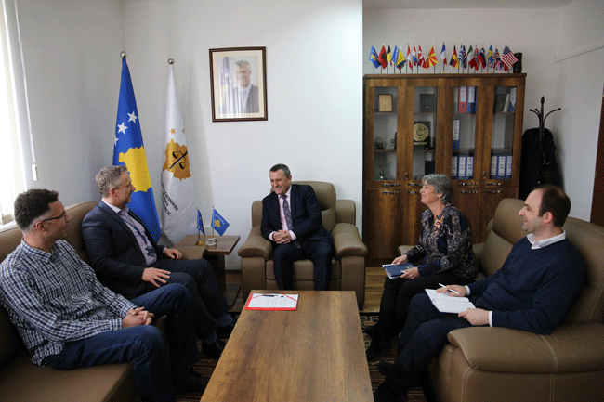

Procenjuje se saradnja TSK-a sa EULEX-om

Priština, 9 mart 2017 - Predsedavajući Tužilačkog Saveta Kosova (TSK), Bljerim Isufaj dočekao na jednom sastanku Martin Cunningham, predsedavajučeg Divizije za Ojačanje misije EULEX-a na Kosovu.

Na ovom sastanku govorilo se o radu i saradnju između tužilačkog sistema Republike Kosova i Misije EU-a za Vladavinu Zakona na Kosovu – EULEX, gde su predsedavajuči Isufaj i Cunningham procenili dosadašnju saradnju između ove dve institucije. Takođe, oboje sagovornika izrazili spremnost za nastavak i produbljenje saradnje i u buduče.

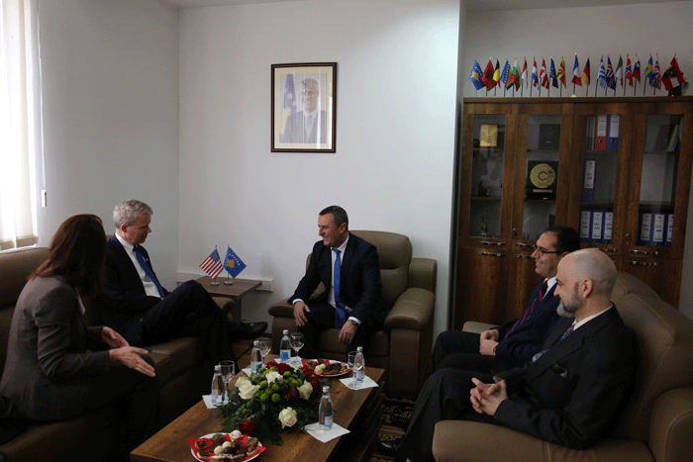
Predsedavajuči Isufaj se sastao sa Ambasadorom SAD-a na Kosovu, Delawie
Priština, 10 mart 2017 - Predsedavajući Tužilačkog Saveta Kosova (TSK), Bljerim Isufaj, dočekao na jednom sastanku Ambasadora Sjedinjenih Američkih Država na Kosovu, Greg Delawie, sa kojim su diskutovali o aktualnom stanju u tužilačkom sistemu Kosova i o radu kojeg je vršio TSK tokom ove zadnje godine.
Na sastanku se diskutovalo i o regrutiranju novih tužilaca po tužilačkim kancelarijama na celom Kosovu, premeštaj tužilaca u Specijalnom Tužilaštvu Kosova, uspešno regrutiranje tužilaca manjinskih zajednica za integraciju i buduči planovi za specijalizaciju tužilaca za obradu slučajeva nasilja u porodici.

Tokom sastanka, obe strane se saglasile da tužioci čine jednu ključnu komponentu u nametanju i očuvanju vladavine zakona na Kosovu i da ima još mnogo toga da se radi u poboljšanju njihove javne slike.

Predsedavajuči Isufaj potvrdio dalje angažovanje u popravljanju lika tužilaca preko podizanja stručnosti i transparentnosti, dok, ambasador Delawie zahvalio predsedavajučeg za njegov rad i izrazio stalnu podršku Ambasade SAD-a, posebno preko neprekidnih napora Departmana Pravde SAD-a.

Aktivnosti Stalnih Komisija

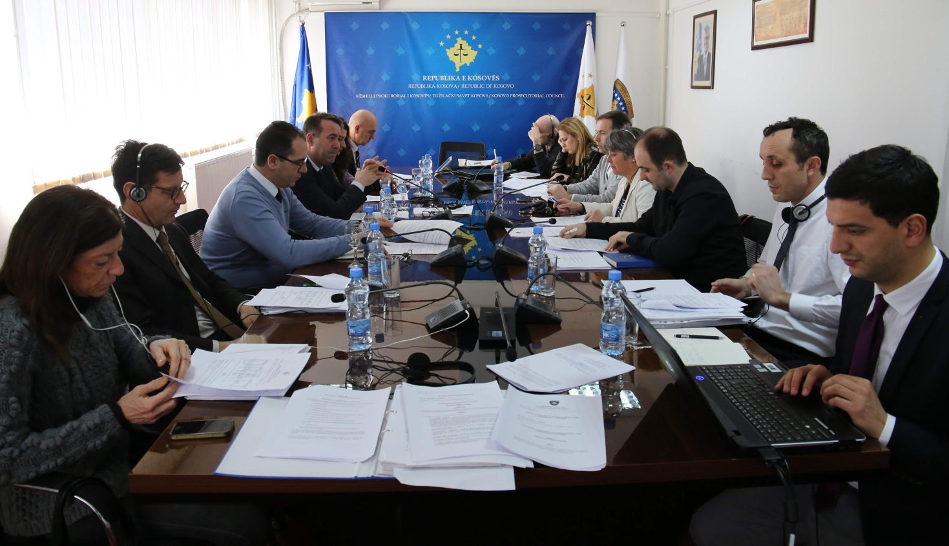

Komisija za Normativna Pitanja diskutovala o dopuni i izmenama dvaju pravilnika

Priština, 27 mart 2017 – Komisija za Normativna Pitanja održala sastanak u nizu gde je diskutovano u vezi dopuna i izmena Pravilnika Br.09/2015 za Izbor Predsedavajučeg i Zamenika predsedavajučeg Tužilačkog Saveta Kosova i Pravilnika Br.03/2016 o Ulozi i Delovanju Upravnog Odbora Projekta TIK/SMIL.

Na ovom sastanku, osim članova komisije za Normativna Pitanja, učestvovali su i predstavnici Američke ambasade, EULEX-a, UNDP-a i projekta bližnjenja, koji neprekidno podržavaju rad Komisije za Normativna Pitanja i Saveta uopšte.

Komisije za Normativna Pitanja odlučila da izmeni i dopuni član 4,5 i 6 Pravilnika Br.09/2015 za Izbor Predsedavajučeg i Zamenika predsedavajučeg Tužilačkog Saveta Kosova. Komisija takođe izbrisala član 7 pravilnika kao i prelazne odredbe. Posle usvajanja predloženih izmena odlučeno je da se ovaj nacrt pošalje na usvajanje Tužilačkom Savetu Kosova.

U vezi Pravilnika Br,03/2016 o Ulozi i Delovanju Upravnog Odbora TIK/SMIL, predsedavajuči Komisije obavestio da je dobio zahtev od Upravnog Odbora Projekta za dopunu i izmene člana 3 ovoga pravilnika. Takođe, on je obavestio da ova predložena promena od Upravnog Odbora je usvojena od Sudskog Saveta Kosova.

Posle diskusija od članova Komisije, jednoglasno je odlučeno da se ove promene predlažu Tužilačkom Savetu Kosova za usvajanje.

Ostale aktivnosti

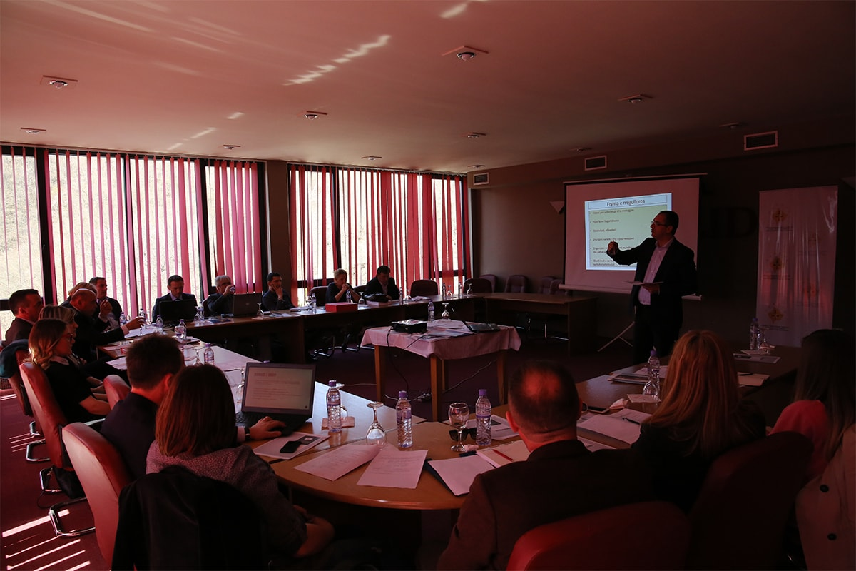

Radionica o razvoju kapaciteta osoblja tužilačkog sistema Kosova.

Priština, 24 mart 2017 – Podrškom Akademije Pravde Kosova, održana je radionica “Razvoj kapaciteta osoblja Sekretarijata Tužilačkog Saveta Kosova (TSK)”, na kojoj su učestvovali rukovodioci organizativnih jedinica Sekretarijata i Jedinice za pregled učinka tužilaštva Tužilačkog Saveta Kosova, pravni službenici TSK-a i Kancelarije Glavnog Državnog Tužioca kao i ostali službenici.

Tokom ove radionice, tretirane su važne teme za funkcionisanje tužilaćkog sistema Kosova.

Uloga Sekretarijata i Jedinice, planiranje radnih obaveza u skladu duha Plana Rada TSK-a za 2017 godinu, bile su teme ove radionice. Tokom ove radionice veliki značaj posvećen transtarentnosti i razvoju resursa za komunikaciju sa javnošču, dok je diskutovano i za pisanje pravnog obrazloženja i za moguče finansijske projekte IPA 2018-2020.

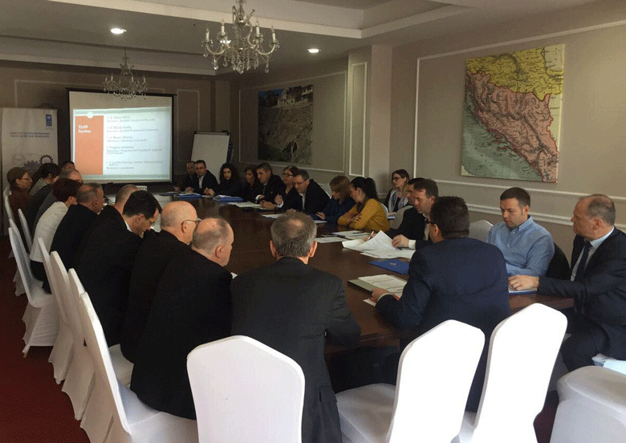

Radni sto Tužilaćkog Saveta Kosova, Sudskog Saveta Kosova i Akademije Pravde
Tirana, 31 mart 2017 – Tužilački Savet Kosova zajedno sa Sudskim Savetom Kosova i Akademijom Pravde učestvovali na jednom zajedničkom radnom stolu gde su diskutovane razne teme za procese preko kojih prolaze ove tri institucije učesnice ovog stola.

Radni sto je održan u Tirani i podržan od Programa za Vladavinu Zakona i UNDP-a na Kosovu.

Tokom ovog stola, učesnici su razmenili svoja iskustva na temama zajedničkog interesa, u cilju podizanja efikasnosti njihovog rada.

Među temama koje su tretirane bile su: regrutovanje sudija i tužilaca, procena učinka i disciplinske procedure prema sudijama i tužiocima.

Što više ovaj sto je pokrenuo i teme koje se tiču podizanja stručnih kapaciteta sudija, tužilaca i sudske administracije, inovacije koje će doneti Zakon za Akademiju Pravde, pitanje određivanja i nadoknade sudskih stručnjaka kao i proces administriranja sudova i tužilaštva.

Diskusije radionice su odvijene preko razmene međusobnih iskustva Tužilačkog Saveta, Sudskog Saveta i Akademije Pravde, kojom prilikom fokus diskusija bio na ciljevima pojavljivanim tokom svakodnevnog rada.

Na kraju stola , za sve diskutovane teme postignuti su zajednički zaključci sa ciljem da se preko međuinstitucionalne saradnje dostiže sprovođenje ustavnog i zakonskog mandata glavnih institucija pravde.

Aktivnosti Sekretarijata Tužilačkog Saveta Kosova

Sekretarijat Tužilačkog Saveta Kosova, oslanjajuči se na zakonske nadležnosti u podršci Savetu za sprovođenje pravila, pravilnika i politika u vezi upravljanja, budžeta i administriranjem tužilaštva tokom Marta meseca, realizovao razne aktivnosti.

Opšte službe su izvršile stalnu dnevnu inspekciju u objekte tužilačkog sistema Kosova intervenirajuči u njihovom održavanju.

Servisiranje vozila, bila je druga aktivnost realizovana od strane opštih službi. Takođe su, podržale sistem osoblja STRK-a i Jedinice za Pregled Učinka Tužilaštva, na novom objektu.

Ljudski resursi su poslali Ministarstvu Finansija zahtev za potvrdu budžetskih sredstava za pozicije koje će se objaviti na Konkursu u mesecu April 2017 godine. Objavili su konkurs sa vremenskim rokom od 9 meseci za službenika za Budžet i Finansije za potrebe Osnovnog Tužilaštva u Prizrenu. Odrađeno je 9 odgovora na zahteve za unapređenje i popračeni su Ministrstvu Javne Uprave, 2 zahteva za postavljanje koda plate.

Budžet i Finansije su pripremile i dostavile Ministarstvu Finansija Srednjoročni Okvir Troškova 2018-2020 i izveštaj finansijskih obaveza za mesec Februar za budžetsku organizaciju. Služba za nabavke potpisala ugovore za projekte “Fizičko obezbeđenje objekata Tužilačkog Sistema Kosova” i “Snabdevanje sa tonerima za printere i fotokopirne aparate za potrebe TSK-a”, kao i sprovedene procedure nabavke za “Snabdevanje roletima za kancelarije objekta Tužilačkog Saveta Kosova”.

Informativna Tehnologija je pružila sve zatražene usluge od strane osoblja tužilaštva za probleme koji su se pojavili tokom upotrebe IT-a opreme i elektronskih sistema.

Sa ciljem informisanja za aktivnosti koje su realizovane a i za one koje su u procesu Projekta TIK/SMIL pripremljene su i odštampane brošure i lističi.

U Osnovno Tužilaštvo u Uroševcu i Gnjilanu je izvršeno snabdevanje i instaliranje simultantne opreme i postavljanje kabina za prevođenje, i sa ciljem podizanja nivoa obezbeđenja objekata osnovnih tužilaštva pripremljen plan dodavanja sigurnosnih kamera i ostale opreme.

Kancelarija za Javnu Komunikaciju popratila aktivnosti Tužilačkog saveta Kosova, Predsedavajučeg i Komisije za Normativna Pitanja i ostalih tela tužilačkog sistema, kojom prilikom je pripremila saopštenja, koja je objavila za medije i na web-stranici TSK-a. Ova Kancelarija je na dnevnoj bazi pripremila nadgledanje štampanih medija, elektronskih i vizuelnih.

Unutrašnji revizor je nastavio auditiranje Kancelarije za Zaštitu i Pomoć Žrtava (KZPŽ), kojom prilikom je auditirao regionalne kancelarije u Prizrenu i Gnjilanu i pripremio završni izveštaj auditiranja za KZPŽ.

Aktivnosti Jedinice za Pregled Učinka Tužilaštva Tužilačkog Sistema Kosova

Jedinica za Pregled Učinka Tužilaštva (Jedinica) Tužilačkog Saveta Kosova, oslanjajuči se na zakonske nadležnosti u podršci Savetu, tokom Januara meseca izvršila razne aktivnosti.

Kancelarija za Nadzor, Analitiku i Tužilačku Verifikaciju sačinila godišnje nacrt-izveštaje za Tužilački Savet Kosova, Popratni Mehanizam i četvorogodišnji analitički nacrt-izveštaj međuinstitucionalnog popratnog mehanizma.

Službenici Kancelarije za Nadzor, Analitiku i Tužilačku Verifikaciju su podržali sastavljanje Godišnjeg Izveštaja 2016 Glavnog Državnog Tužioca i podržali proces procene i učinka tužilaca po planu rada za 2017. Takođe, ova kancelarija je koordinisala i predstavila na sastancima u Ministarstvo Evropskih Integracija u okviru finalizacije plana delovanja ERA (European Reform Agenda) i izveštavanja za Ugovor o Stabilizaciji i Asocijaciji (MSA).
Kancelarija za Statistike u okviru Jedinice pripremila statističke podatke za razne krivične slučajeve (PPN) i za slučajeve sa nepoznatim izvršiocima(PPP), sa jednom kratkom uporednom statističkom analizom za ova dela za godine 2012,2013,2014,2015 i 2016.
Za potrebe raportiranja TSK-a, za MSA, urađena je modifikacija baze podataka-evidencije, kriMKorr, i na tome su dodane oblasti koja se tiču krivičnih dela Korupcije i koja se nadovežu sa nabavkom. Kancelarija je pripremila jedan Statistički izveštaj, za primenu Alternativnih Procedura u Osnovno Tužilaštvo Prištine, godina 2016. Pripremljene su i poslate stručnjacima Projekta SMIL vrste formi za način prikupljanja statističkih podataka, sa njihovim zahtevom. Kancelarija za statistike primila je i odgovorila na tri zahteva za statističke podatke od strane medija i kandidata za akademske titule.
Kancelarija za obuke na osnovu saradnje sa Kancelarijom Američke Ambasade u Prištini, ICITAPI, Akademijom Pravde (bifši Sudski Institut Kosova), Policijskom Akademijom u Vučitrnu organizovali su razne obuke za podizanje i profesionalno usavršavanje tužilaca i administrativnog osoblja.
Tužioci su učestvovali na obukama koja se tiču raznim aspektima krivičnog postupka i materijalnog prava u oblasti krivičnih dela organizovanog kriminala, trgovina ljudima, nasilnim ekstremizmom i terorizmom.

